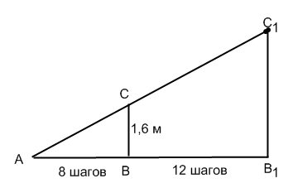
ΔАВС и ΔАВ₁С₁ подобны
ВС = 1,6 м
сторона АВ₁ = АВ+ВВ₁ =8 шагов + 12 шагов = 20 шагов
из условия подобия треугольников имеем
ВС/АВ = ВС₁/АВ₁,
откуда высота дома
ВС₁ = АВ₁*ВС/АВ = 20*1,6/ 8 = 4 м.

